

VICERRECTORADO DE ESTUDIANTES Y EMPLEABILIDAD
MEMORIA DE ACTIVIDADES

Memoria Club de Robótica y Mecatrónica (CRM) 2022/2023

> Iniciando sistema CRM (c) UAM Robotics 97
> Circuitos… Activos

> Ordenador… ¡Conectado!
> ¡Detectado plazo saltado! Sub-sa-nar, sub-sa-nar

En 2022 seguíamos con restricciones por la pandemia, y todas nuestras actividades seguían siendo a distancia (ayudar a la gente con sus proyectos, ponerlos en común, etc). Además nuestras reuniones y actividades presenciales fueron informales al no poder usar todavía las instalaciones de la UAM, por lo que no fue necesario pedir presupuestos y nos adaptamos a la situación lo mejor que pudimos.

¡Por fin hemos podido reactivar nuestros circuitos! En primer lugar terminamos de construir la máquina recreativa arcade, utilizando todos los materiales que se nos financiaron en su momento y a alguna pieza reciclada de otros proyectos:
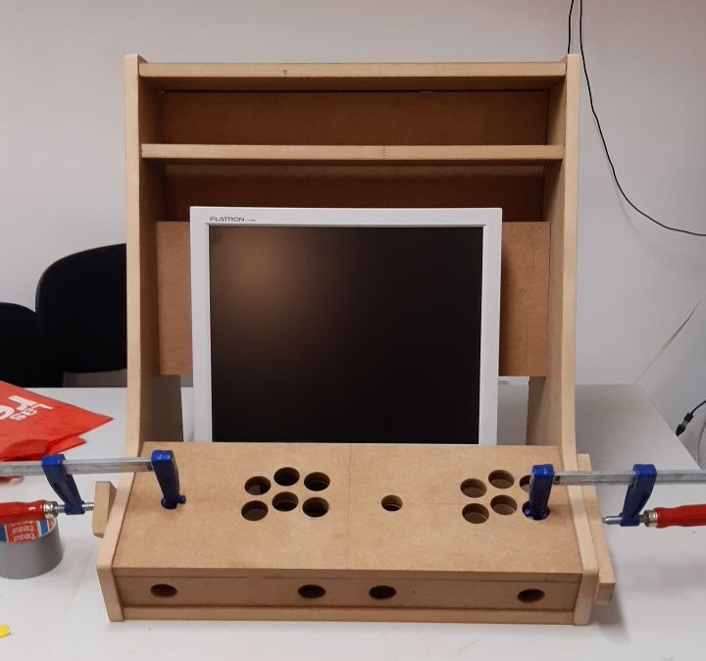
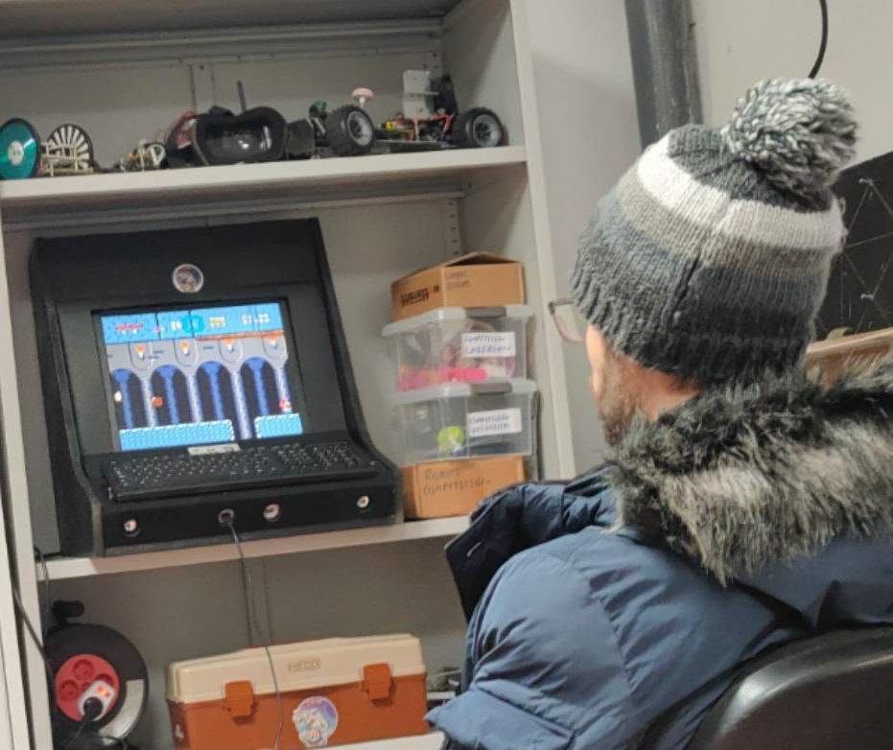
Nuestra Arcade pasa a ser uno de los puntos fuertes de la asociación ya que promueve la creación de equipos y ofrece alternativas de ocio entre clases.
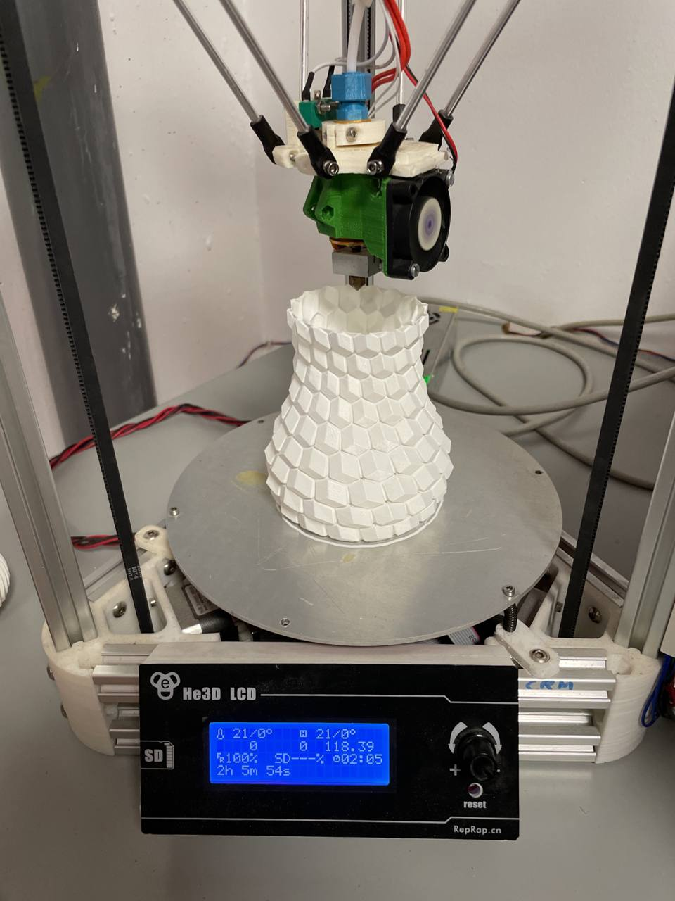
También hemos restaurado las dos impresoras 3D de la asociación, ha sido bastante trabajo porque estaban muy utilizadas, pero ha merecido la pena. Lo que ha pasado es que prácticamente todo el filamento 3D que teníamos en el CRM lo donamos al principio de la pandemia para la fabricación de viseras de protección para los sanitarios en el proyecto CoronavirusMakers. Por eso este año os pedimos presupuesto para nuevo filamento y poder seguir usando las impresoras 3D.

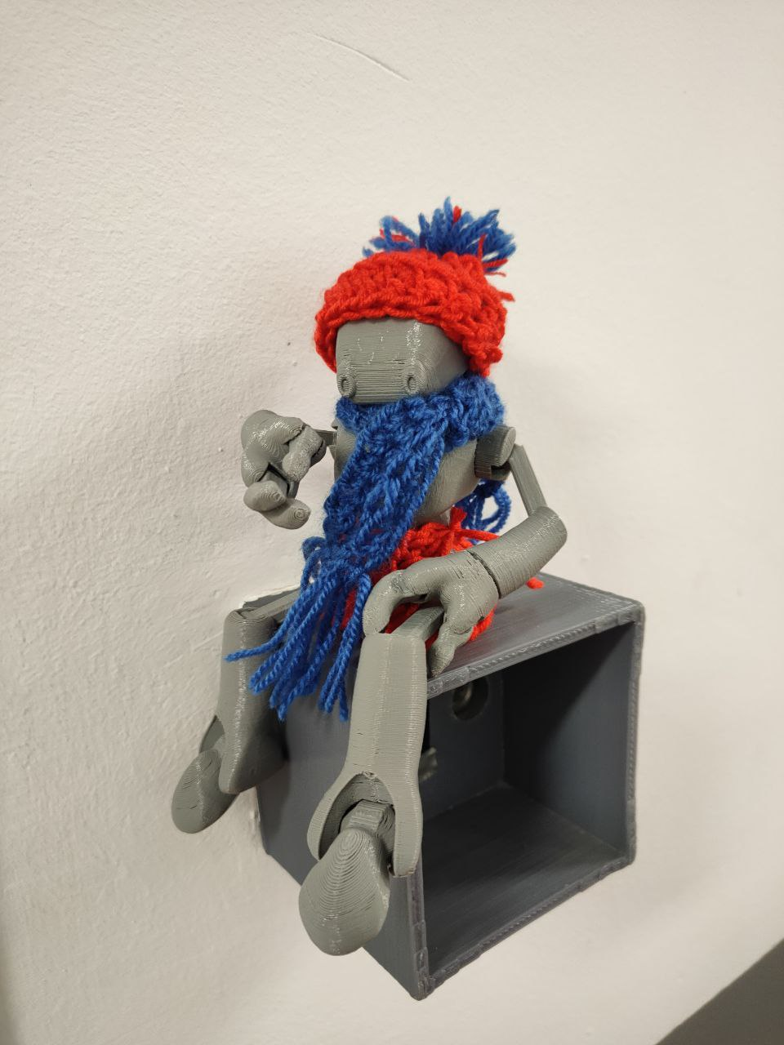
Como anécdota, resulta que en la puerta pusimos un robotito impreso en 3D, y el equipo de limpieza lo acogió inmediatamente e incluso le han fabricado una bufanda y sombrero a juego. Os presentamos a “Felipe”:

Además hicimos un taller de Home Assistant en el que enseñamos a utilizar una nueva plataforma de “domótica” (control robótico de los aparatos y luces de casa). Es un sistema open-source que además se integra con nuestro grupo de Telegram y permite interactuar con nuestro bot de forma divertida, generar mensajes de voz robóticos y controlar nuestras impresoras 3D.
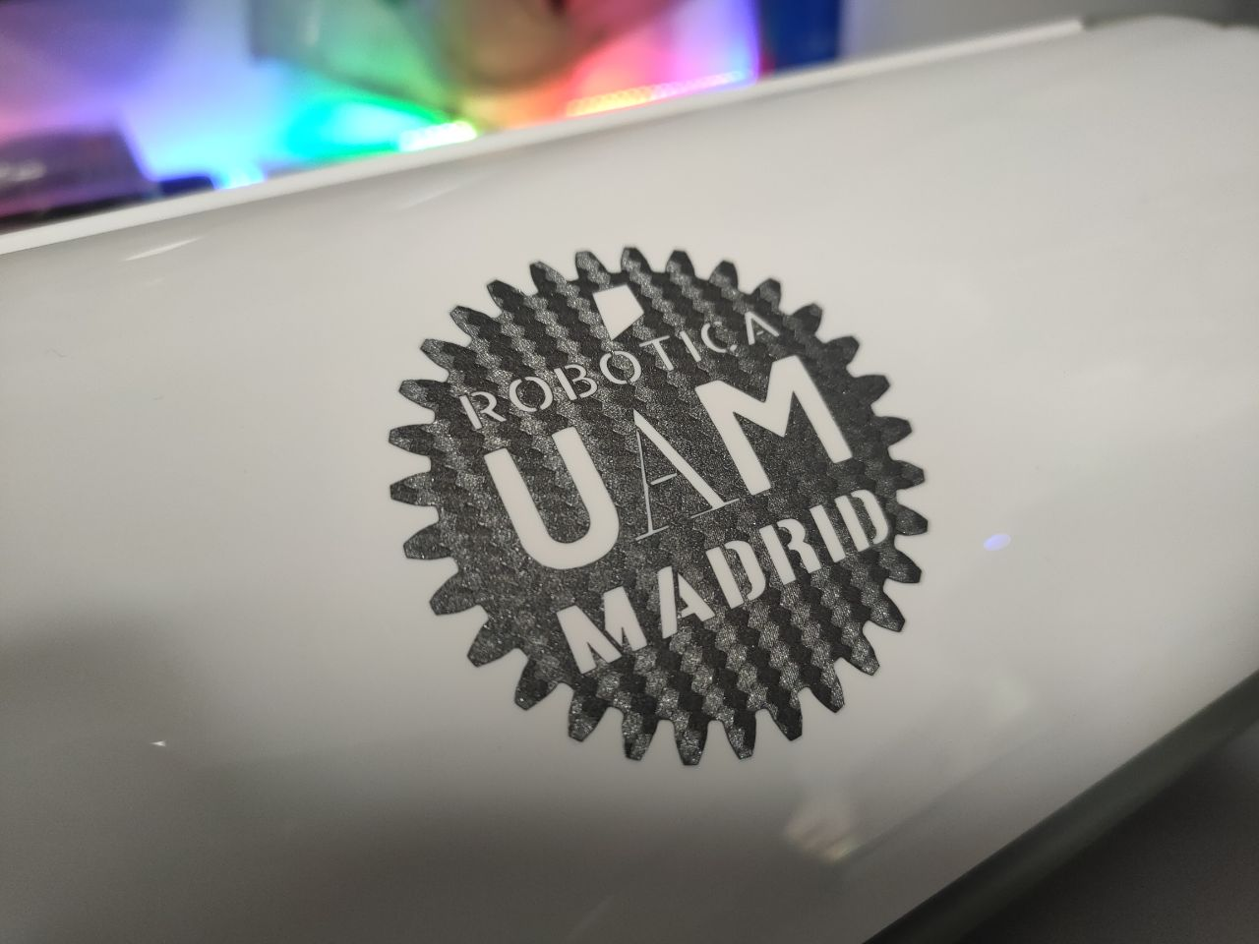
Otro de los distintivos de nuestra asociación es la máquina cortadora de vinilos, que sirve para hacer pegatinas/camisetas/objetos de diseño vectorial. Vamos haciendo pequeños talleres para que la nueva generación aprenda a utilizarla, creando sus propios diseños y manejando bien la aplicación.

Os animamos a visitar nuestra página web crm.ii.uam.es donde tenemos documentada toda la historia de la asociación desde su creación en 1997, con imágenes de la época que muestran el gran avance tecnológico continuado de la UAM hasta hoy. Esto es todo por nuestra parte, seguiremos trabajando para que el CRM sea un referente y atraiga aún más talento a nuestra universidad ¡Muchas gracias por vuestro apoyo todos estos años!

Club de Robótica y Mecatrónica

